컴퓨터공학과 2016154011 김진원

* 소스코드

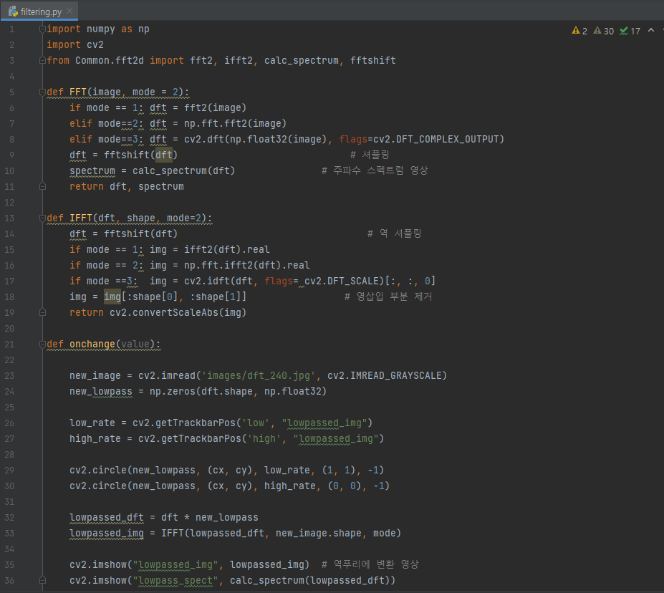

고속 푸리에 변환을 수행하는 함수 FFT와 고속 푸리에 역변환을 수행하는 함수 IFFT를 작성하고, 트랙 바 이벤트의 콜백함수 onchange를 작성하였습니다. onchange 함수에는 푸리에 변환 행렬과 동일한 형태의 주파수 통과 필터를 만들어 트랙바의 포지션(0~200)에 따라 반지름이 변하는 두 원을 통해 중간주파수만 통과하게 만들었습니다.

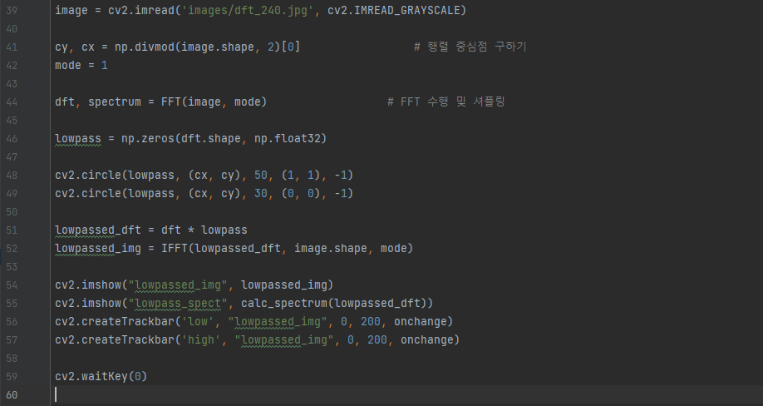

트랙 바 ‘low’는 큰 원의 반지름을, ‘high’는 작은 원의 반지름을 변화시킵니다.

* 실행결과

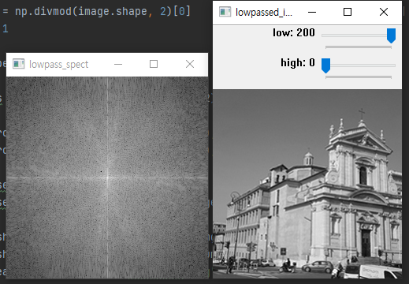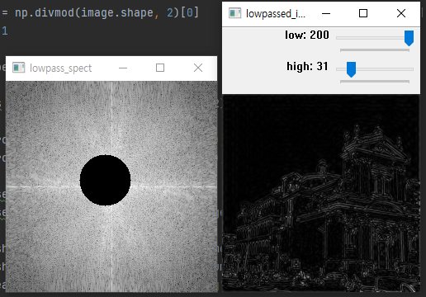

기본 주파수 스펙트럼과 이미지입니다. 고주파 부분만 통과하게 조절한 모습입니다.

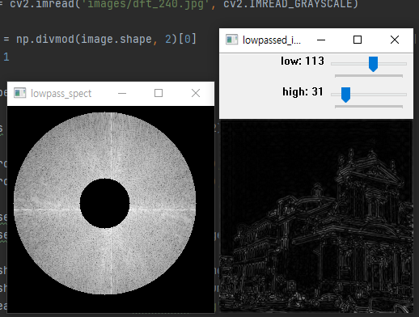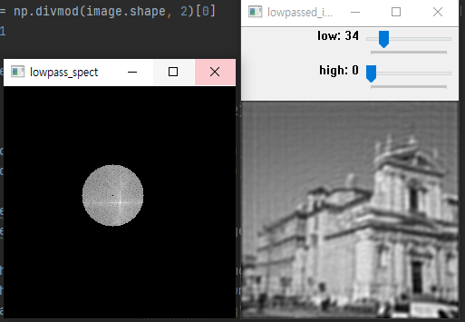

중간 부분이 통과하게 조절한 모습입니다. 저주파 부분만 통과하게 조절한 모습입니다.